# Lanzamiento de la Demo de desmontaje de batería con realidad mixta

1. Asegúrate de que el robot **UR5e** esté habilitado en **modo Remoto**.
2. Asegúrate de que el **SID38** esté iniciado con la partición de **Ubuntu.** Para iniciar la partición de Ubuntu se debe de pulsar repetidamente el botón **F9** después de arrancar el PC hasta que cargue la BIOS.

* Usuario: cervera5R
* Contraseña: 117@$1pCerver@

1. Habilita el **bluetooth** y conecta el PC al altavoz **BOOM3** (Enciende este dispositivo previamente). Para habilitar el bluetooth en Ubuntu se debe de pulsar al menú de inicio situado en la esquina superior derecha > Bluetooth>Configuración de Bluetooth>BOOM3>Conectar.

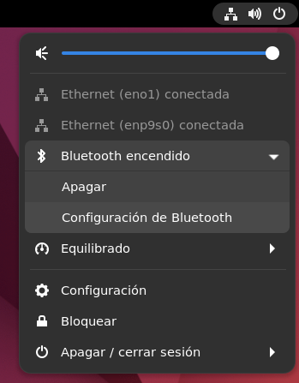

Ilustración . Habilitar bluetooh

1. En el escritorio del equipo tiene que haber un archivo llamado **interface_ch1.py** que se tiene que ejecutar mediante **Click Derecho> Ejecutar como un programa.** En este momento se abre una interfaz con varios botones que permiten ejecutar diversos programas.
2. Pulsa en el botón **Ejecutar todos los comandos.** Es crucial comprobar que cada terminal esté ejecutando un proceso en lugar de estar inactiva o esperando un comando. Para verificarlo, revisa que en ninguna terminal aparezca el prompt típico que incluye el nombre de usuario, el símbolo de arroba (@), el nombre del equipo y la ruta del directorio actual. Si este prompt está visible, significa que la terminal está inactiva y requiere la ejecución de un comando.

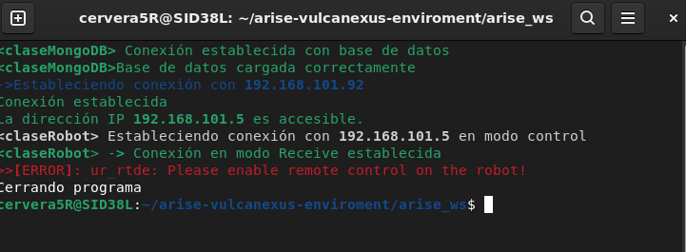

Ilustración . Terminal correspondiente al programa Nodo Central sin ejecutar ningún proceso

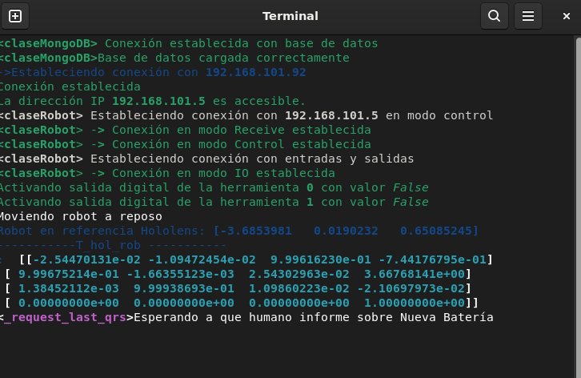

Ilustración . Terminal correspondiente al programa Nodo Central ejecutando un proceso

Es posible que la cámara no pueda funcionar por diversos motivos, como el que no esté conectado a la red. Si el programa que se encarga de hacer la conexión a la cámara no funciona aparecerá el siguiente mensaje al final de la terminal:



Ilustración . Conexión no establecida con cámara Luxonis

En caso contrario, aparecerán los siguientes mensajes:

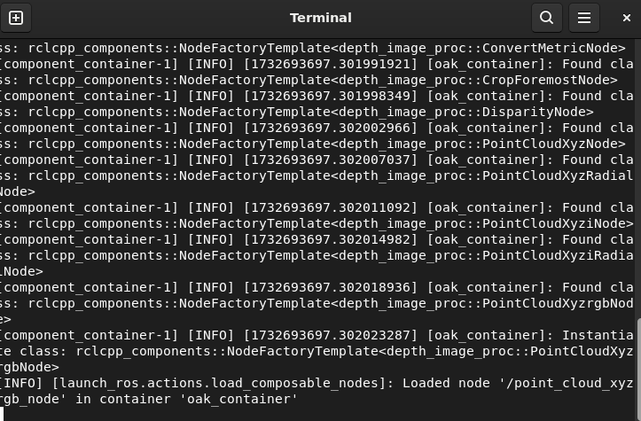

Ilustración . Conexión establecida con cámara Luxonis

Esto también se puede comprobar si en la terminal correspondiente al proceso **Detectar tornillos** aparece el mensaje de advertencia “No se detecta ninguna cámara”.

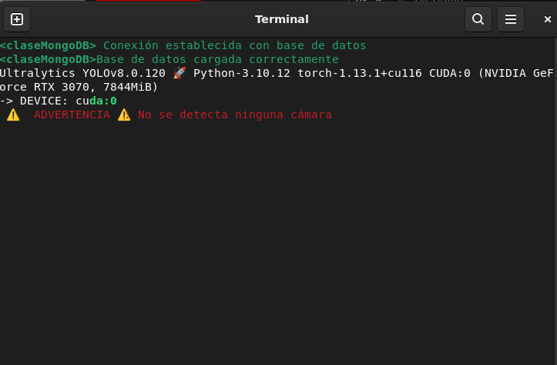

Ilustración . Proceso de detección de tornillos en espera por conexión de la cámara

El mensaje siempre aparecerá al menos una vez y se repetirá cada 5 segundos siempre que no se establezca conexión con la cámara.

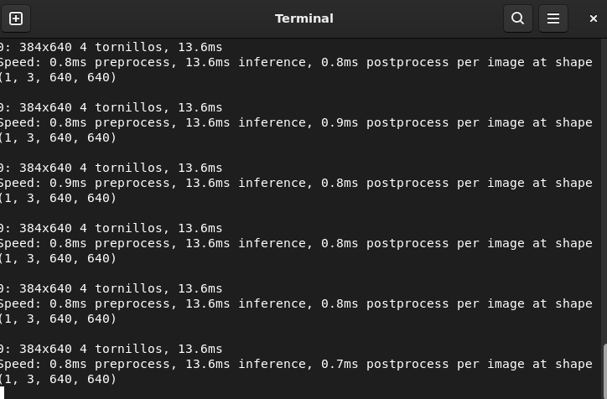

Ilustración . Proceso de detección de tornillos una vez recibe la imagen de la cámara Luxonis

**En caso de que no se establezca conexión con la cámara Luxonis se puede probar a volver a conectar la cámara a la red y ejecutar de nuevo el proceso.**

1. **Encender Hololens 2 y colocarlo en el soporte.** Se recomienda iniciar las gafas en la cabeza y cuando ya se haya iniciado sesión colocarlo en el soporte. Esto es debido a que el dispositivo debe de escanear el entorno previamente para evitar posibles fallos durante la ejecución de la aplicación.
2. En la interfaz del PC pulsar el botón **Arrancar la aplicación.** El programa tratará de conectarse a las Hololens 2 para ejecutar la aplicación remotamente y proyectar la imagen de Hololens 2 en el monitor del PC.
3. Cuando las gafas se hayan iniciado la aplicación reproducirá un sonido y se encenderá una tira de la mesa de color azul.
4. La aplicación proyecta un panel inicialmente que pide elegir entre realizar una calibración o cargar la anterior calibración. Por defecto, este panel se proyecta 10 segundos antes de cargar la anterior calibración.
5. En este momento el usuario puede navegar por la aplicación. Si se quiere manejar de una manera fácil recomiendo:

* Habilitar la imagen de la cámara pulsando en el panel que se proyecta al inicio de la aplicación.
* Mandar al robot recoger un tornillo señalando un tornillo con el dedo índice y pronunciado el comando de voz **Coge este tornillo**
* Coger el tornillo con la mirada es un poco más complejo. Cuando se dirige la mirada hacia la batería y no aparecen las manos en la imagen de la cámara se proyecta una esfera prácticamente transparente que colisiona en la batería y sigue tu mirada. Si se desea recoger un tornillo con la mirada se debe de mirar directamente a un tornillo y pronunciar el comando de voz **Coge el tornillo que miro.**
* Si el robot no coge el tornillo se debe de recoger con la garra del robot y pronunciar el comando de voz **Tornillo recogido**
* Si se desean colocar nuevos tornillos y reestablecer el número de tornillos que se tienen que recoger se debe pronunciar le comando de voz **Nueva Batería.**

1. Finalizar la actividad:

* Apagar las Hololens 2, pulsando en Apagar en el menú de Inicio.
* Cerrar la ventana con la **Imagen de Hololens** en el PC pulsando **la tecla Q**.
* Cerrar todos los procesos y terminales pulsando en el botón **Matar todos los procesos y cerrar.**
* Importante cerrar la sesión si ya no se va a utilizar más el equipo.